Título: S&A - TP6 Aula 1 – I004

Turma: 2

Autores: Edgar Barbosa e Gonçalo Carvalho

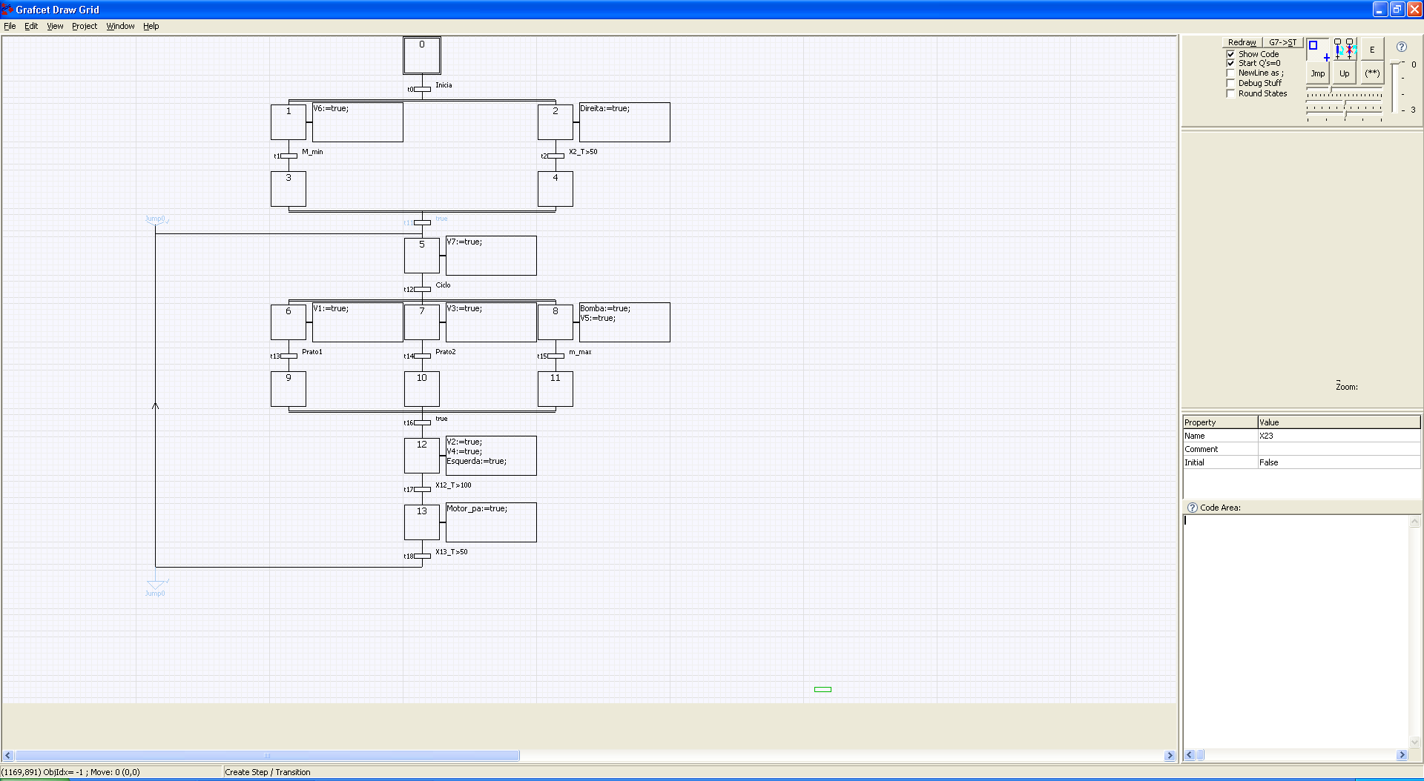

// Grafcet Modified ...

////////////////////////////////////////////////////////////

// FEUPAutom _ C _ v4.5 -

// Code Automatically Generated:29-04-2015 16:35:12

////////////////////////////////////////////////////////////

//######################################//

//################ Page 3 ##############//

//######################################//

////////////////////////////////////////////////////////////

///////////// If boot => Set Initial Steps /////////////////

////////////////////////////////////////////////////////////

If (%sw0=0) Then

End_If;

if (sw0>0) then // ** Prevent evolution in initial cycle

////////////////////////////////////////////////////////////

///////////////// Calc Fired Transitions ///////////////////

////////////////////////////////////////////////////////////

end_if; //** Prevent evolution in initial cycle

////////////////////////////////////////////////////////////

///////////////// ReSet Steps Above fired Tr ///////////////

////////////////////////////////////////////////////////////

////////////////////////////////////////////////////////////

///////////////// Set Steps below fired Tr /////////////////

////////////////////////////////////////////////////////////

////////////////////////////////////////////////////////////

////////// Unset all Outputs (once for all pages) //////////

////////////////////////////////////////////////////////////

Q0:=False;

Esquerda:=False;

Direita:=False;

Bomba:=False;

Motor_pa:=False;

V7:=False;

V6:=False;

V5:=False;

V4:=False;

V3:=False;

V2:=False;

V1:=False;

Q12:=False;

Q13:=False;

Q14:=False;

Q15:=False;

Q16:=False;

Q17:=False;

Q18:=False;

Q19:=False;

Q20:=False;

Q21:=False;

Q22:=False;

Q23:=False;

Q24:=False;

Q25:=False;

Q26:=False;

Q27:=False;

Q28:=False;

Q29:=False;

Q30:=False;

Q31:=False;

Q32:=False;

Q33:=False;

Q34:=False;

Q35:=False;

Q36:=False;

Q37:=False;

Q38:=False;

Q39:=False;

Q40:=False;

Q41:=False;

Q42:=False;

Q43:=False;

Q44:=False;

Q45:=False;

Q46:=False;

Q47:=False;

////////////////////////////////////////////////////////////

///// If step active increment MW timer of step @ %s16 /////

////////////////////////////////////////////////////////////

////////////////////////////////////////////////////////////

//////// If step active, execute its action code ///////////

////////////////////////////////////////////////////////////

//######################################//

//################ Page 2 ##############//

//######################################//

////////////////////////////////////////////////////////////

///////////// If boot => Set Initial Steps /////////////////

////////////////////////////////////////////////////////////

If (%sw0=0) Then

End_If;

if (sw0>0) then // ** Prevent evolution in initial cycle

////////////////////////////////////////////////////////////

///////////////// Calc Fired Transitions ///////////////////

////////////////////////////////////////////////////////////

end_if; //** Prevent evolution in initial cycle

////////////////////////////////////////////////////////////

///////////////// ReSet Steps Above fired Tr ///////////////

////////////////////////////////////////////////////////////

////////////////////////////////////////////////////////////

///////////////// Set Steps below fired Tr /////////////////

////////////////////////////////////////////////////////////

////////////////////////////////////////////////////////////

///// If step active increment MW timer of step @ %s16 /////

////////////////////////////////////////////////////////////

////////////////////////////////////////////////////////////

//////// If step active, execute its action code ///////////

////////////////////////////////////////////////////////////

//######################################//

//################ Page 1 ##############//

//######################################//

////////////////////////////////////////////////////////////

///////////// If boot => Set Initial Steps /////////////////

////////////////////////////////////////////////////////////

If (%sw0=0) Then

End_If;

if (sw0>0) then // ** Prevent evolution in initial cycle

////////////////////////////////////////////////////////////

///////////////// Calc Fired Transitions ///////////////////

////////////////////////////////////////////////////////////

end_if; //** Prevent evolution in initial cycle

////////////////////////////////////////////////////////////

///////////////// ReSet Steps Above fired Tr ///////////////

////////////////////////////////////////////////////////////

////////////////////////////////////////////////////////////

///////////////// Set Steps below fired Tr /////////////////

////////////////////////////////////////////////////////////

////////////////////////////////////////////////////////////

///// If step active increment MW timer of step @ %s16 /////

////////////////////////////////////////////////////////////

////////////////////////////////////////////////////////////

//////// If step active, execute its action code ///////////

////////////////////////////////////////////////////////////

//######################################//

//################ Page 0 ##############//

//######################################//

////////////////////////////////////////////////////////////

///////////// If boot => Set Initial Steps /////////////////

////////////////////////////////////////////////////////////

If (%sw0=0) Then

// ObjIdx=0 => INI_Step "X0"

X0 := True;

End_If;

if (sw0>0) then // ** Prevent evolution in initial cycle

////////////////////////////////////////////////////////////

///////////////// Calc Fired Transitions ///////////////////

////////////////////////////////////////////////////////////

// ObjIdx=3 => Transition "t0"

// Steps Above: id=0 => X0 ;

// Steps Below: id=1 => X1 ;id=2 => X2 ;

t0 := X0 AND (Inicia) ;

// ObjIdx=4 => Transition "t1"

// Steps Above: id=1 => X1 ;

// Steps Below: id=6 => X3 ;

t1 := X1 AND (M_min) ;

// ObjIdx=5 => Transition "t2"

// Steps Above: id=2 => X2 ;

// Steps Below: id=7 => X4 ;

t2 := X2 AND (X2_T>50) ;

// ObjIdx=10 => Transition "t11"

// Steps Above: id=6 => X3 ;id=7 => X4 ;

// Steps Below: id=11 => X5 ;

t11 := X3 AND X4 AND (true) ;

// ObjIdx=12 => Transition "t12"

// Steps Above: id=11 => X5 ;

// Steps Below: id=13 => X6 ;id=14 => X7 ;id=15 => X8 ;

t12 := X5 AND (Ciclo) ;

// ObjIdx=16 => Transition "t13"

// Steps Above: id=13 => X6 ;

// Steps Below: id=19 => X9 ;

t13 := X6 AND (Prato1) ;

// ObjIdx=17 => Transition "t14"

// Steps Above: id=14 => X7 ;

// Steps Below: id=20 => X10 ;

t14 := X7 AND (Prato2) ;

// ObjIdx=18 => Transition "t15"

// Steps Above: id=15 => X8 ;

// Steps Below: id=21 => X11 ;

t15 := X8 AND (m_max) ;

// ObjIdx=22 => Transition "t16"

// Steps Above: id=19 => X9 ;id=20 => X10 ;id=21 => X11 ;

// Steps Below: id=23 => X12 ;

t16 := X9 AND X10 AND X11 AND (true) ;

// ObjIdx=24 => Transition "t17"

// Steps Above: id=23 => X12 ;

// Steps Below: id=25 => X13 ;

t17 := X12 AND (X12_T>100) ;

// ObjIdx=26 => Transition "t18"

// Steps Above: id=25 => X13 ;

// Steps Below: id=11 => X5 ;

t18 := X13 AND (X13_T>50) ;

end_if; //** Prevent evolution in initial cycle

////////////////////////////////////////////////////////////

///////////////// ReSet Steps Above fired Tr ///////////////

////////////////////////////////////////////////////////////

// ObjIdx=3 => Transition "t0"

// Steps Above: id=0 => X0 ;

// Steps Below: id=1 => X1 ;id=2 => X2 ;

If (t0) Then

X0:=False;

End_If;

// ObjIdx=4 => Transition "t1"

// Steps Above: id=1 => X1 ;

// Steps Below: id=6 => X3 ;

If (t1) Then

X1:=False;

End_If;

// ObjIdx=5 => Transition "t2"

// Steps Above: id=2 => X2 ;

// Steps Below: id=7 => X4 ;

If (t2) Then

X2:=False;

End_If;

// ObjIdx=10 => Transition "t11"

// Steps Above: id=6 => X3 ;id=7 => X4 ;

// Steps Below: id=11 => X5 ;

If (t11) Then

X3:=False; X4:=False;

End_If;

// ObjIdx=12 => Transition "t12"

// Steps Above: id=11 => X5 ;

// Steps Below: id=13 => X6 ;id=14 => X7 ;id=15 => X8 ;

If (t12) Then

X5:=False;

End_If;

// ObjIdx=16 => Transition "t13"

// Steps Above: id=13 => X6 ;

// Steps Below: id=19 => X9 ;

If (t13) Then

X6:=False;

End_If;

// ObjIdx=17 => Transition "t14"

// Steps Above: id=14 => X7 ;

// Steps Below: id=20 => X10 ;

If (t14) Then

X7:=False;

End_If;

// ObjIdx=18 => Transition "t15"

// Steps Above: id=15 => X8 ;

// Steps Below: id=21 => X11 ;

If (t15) Then

X8:=False;

End_If;

// ObjIdx=22 => Transition "t16"

// Steps Above: id=19 => X9 ;id=20 => X10 ;id=21 => X11 ;

// Steps Below: id=23 => X12 ;

If (t16) Then

X9:=False; X10:=False; X11:=False;

End_If;

// ObjIdx=24 => Transition "t17"

// Steps Above: id=23 => X12 ;

// Steps Below: id=25 => X13 ;

If (t17) Then

X12:=False;

End_If;

// ObjIdx=26 => Transition "t18"

// Steps Above: id=25 => X13 ;

// Steps Below: id=11 => X5 ;

If (t18) Then

X13:=False;

End_If;

////////////////////////////////////////////////////////////

///////////////// Set Steps below fired Tr /////////////////

////////////////////////////////////////////////////////////

// ObjIdx=3 => Transition "t0"

// Steps Above: id=0 => X0 ;

// Steps Below: id=1 => X1 ;id=2 => X2 ;

If (t0) Then

X1 := True; X2 := True;

X1_T := 0; X2_T := 0;

End_If;

// ObjIdx=4 => Transition "t1"

// Steps Above: id=1 => X1 ;

// Steps Below: id=6 => X3 ;

If (t1) Then

X3 := True;

X3_T := 0;

End_If;

// ObjIdx=5 => Transition "t2"

// Steps Above: id=2 => X2 ;

// Steps Below: id=7 => X4 ;

If (t2) Then

X4 := True;

X4_T := 0;

End_If;

// ObjIdx=10 => Transition "t11"

// Steps Above: id=6 => X3 ;id=7 => X4 ;

// Steps Below: id=11 => X5 ;

If (t11) Then

X5 := True;

X5_T := 0;

End_If;

// ObjIdx=12 => Transition "t12"

// Steps Above: id=11 => X5 ;

// Steps Below: id=13 => X6 ;id=14 => X7 ;id=15 => X8 ;

If (t12) Then

X6 := True; X7 := True; X8 := True;

X6_T := 0; X7_T := 0; X8_T := 0;

End_If;

// ObjIdx=16 => Transition "t13"

// Steps Above: id=13 => X6 ;

// Steps Below: id=19 => X9 ;

If (t13) Then

X9 := True;

X9_T := 0;

End_If;

// ObjIdx=17 => Transition "t14"

// Steps Above: id=14 => X7 ;

// Steps Below: id=20 => X10 ;

If (t14) Then

X10 := True;

X10_T := 0;

End_If;

// ObjIdx=18 => Transition "t15"

// Steps Above: id=15 => X8 ;

// Steps Below: id=21 => X11 ;

If (t15) Then

X11 := True;

X11_T := 0;

End_If;

// ObjIdx=22 => Transition "t16"

// Steps Above: id=19 => X9 ;id=20 => X10 ;id=21 => X11 ;

// Steps Below: id=23 => X12 ;

If (t16) Then

X12 := True;

X12_T := 0;

End_If;

// ObjIdx=24 => Transition "t17"

// Steps Above: id=23 => X12 ;

// Steps Below: id=25 => X13 ;

If (t17) Then

X13 := True;

X13_T := 0;

End_If;

// ObjIdx=26 => Transition "t18"

// Steps Above: id=25 => X13 ;

// Steps Below: id=11 => X5 ;

If (t18) Then

X5 := True;

X5_T := 0;

End_If;

////////////////////////////////////////////////////////////

///// If step active increment MW timer of step @ %s16 /////

////////////////////////////////////////////////////////////

// ObjIdx=0 => Step "X0"

If (%s16) and (X0) Then X0_T := X0_T+1; end_if;

// ObjIdx=1 => Step "X1"

If (%s16) and (X1) Then X1_T := X1_T+1; end_if;

// ObjIdx=2 => Step "X2"

If (%s16) and (X2) Then X2_T := X2_T+1; end_if;

// ObjIdx=6 => Step "X3"

If (%s16) and (X3) Then X3_T := X3_T+1; end_if;

// ObjIdx=7 => Step "X4"

If (%s16) and (X4) Then X4_T := X4_T+1; end_if;

// ObjIdx=11 => Step "X5"

If (%s16) and (X5) Then X5_T := X5_T+1; end_if;

// ObjIdx=13 => Step "X6"

If (%s16) and (X6) Then X6_T := X6_T+1; end_if;

// ObjIdx=14 => Step "X7"

If (%s16) and (X7) Then X7_T := X7_T+1; end_if;

// ObjIdx=15 => Step "X8"

If (%s16) and (X8) Then X8_T := X8_T+1; end_if;

// ObjIdx=19 => Step "X9"

If (%s16) and (X9) Then X9_T := X9_T+1; end_if;

// ObjIdx=20 => Step "X10"

If (%s16) and (X10) Then X10_T := X10_T+1; end_if;

// ObjIdx=21 => Step "X11"

If (%s16) and (X11) Then X11_T := X11_T+1; end_if;

// ObjIdx=23 => Step "X12"

If (%s16) and (X12) Then X12_T := X12_T+1; end_if;

// ObjIdx=25 => Step "X13"

If (%s16) and (X13) Then X13_T := X13_T+1; end_if;

// ObjIdx=27 => Step "X23"

If (%s16) and (X23) Then X23_T := X23_T+1; end_if;

////////////////////////////////////////////////////////////

//////// If step active, execute its action code ///////////

////////////////////////////////////////////////////////////

// ObjIdx=0 => Step "X0" (code...)

// ObjIdx=1 => Step "X1" (code...)

If X1 Then

V6:=true;

End_If;

// ObjIdx=2 => Step "X2" (code...)

If X2 Then

Direita:=true;

End_If;

// ObjIdx=6 => Step "X3" (code...)

// ObjIdx=7 => Step "X4" (code...)

// ObjIdx=11 => Step "X5" (code...)

If X5 Then

V7:=true;

End_If;

// ObjIdx=13 => Step "X6" (code...)

If X6 Then

V1:=true;

End_If;

// ObjIdx=14 => Step "X7" (code...)

If X7 Then

V3:=true;

End_If;

// ObjIdx=15 => Step "X8" (code...)

If X8 Then

Bomba:=true;

V5:=true;

End_If;

// ObjIdx=19 => Step "X9" (code...)

// ObjIdx=20 => Step "X10" (code...)

// ObjIdx=21 => Step "X11" (code...)

// ObjIdx=23 => Step "X12" (code...)

If X12 Then

V2:=true;

V4:=true;

Esquerda:=true;

End_If;

// ObjIdx=25 => Step "X13" (code...)

If X13 Then

Motor_pa:=true;

End_If;

// ObjIdx=27 => Step "X23" (code...)

(*************** End of ST Code ****************)

Título: S&A - TP6 Aula 2 – I004

Turma: 2

Autores: Edgar Barbosa e Vasco Seixas

B1.

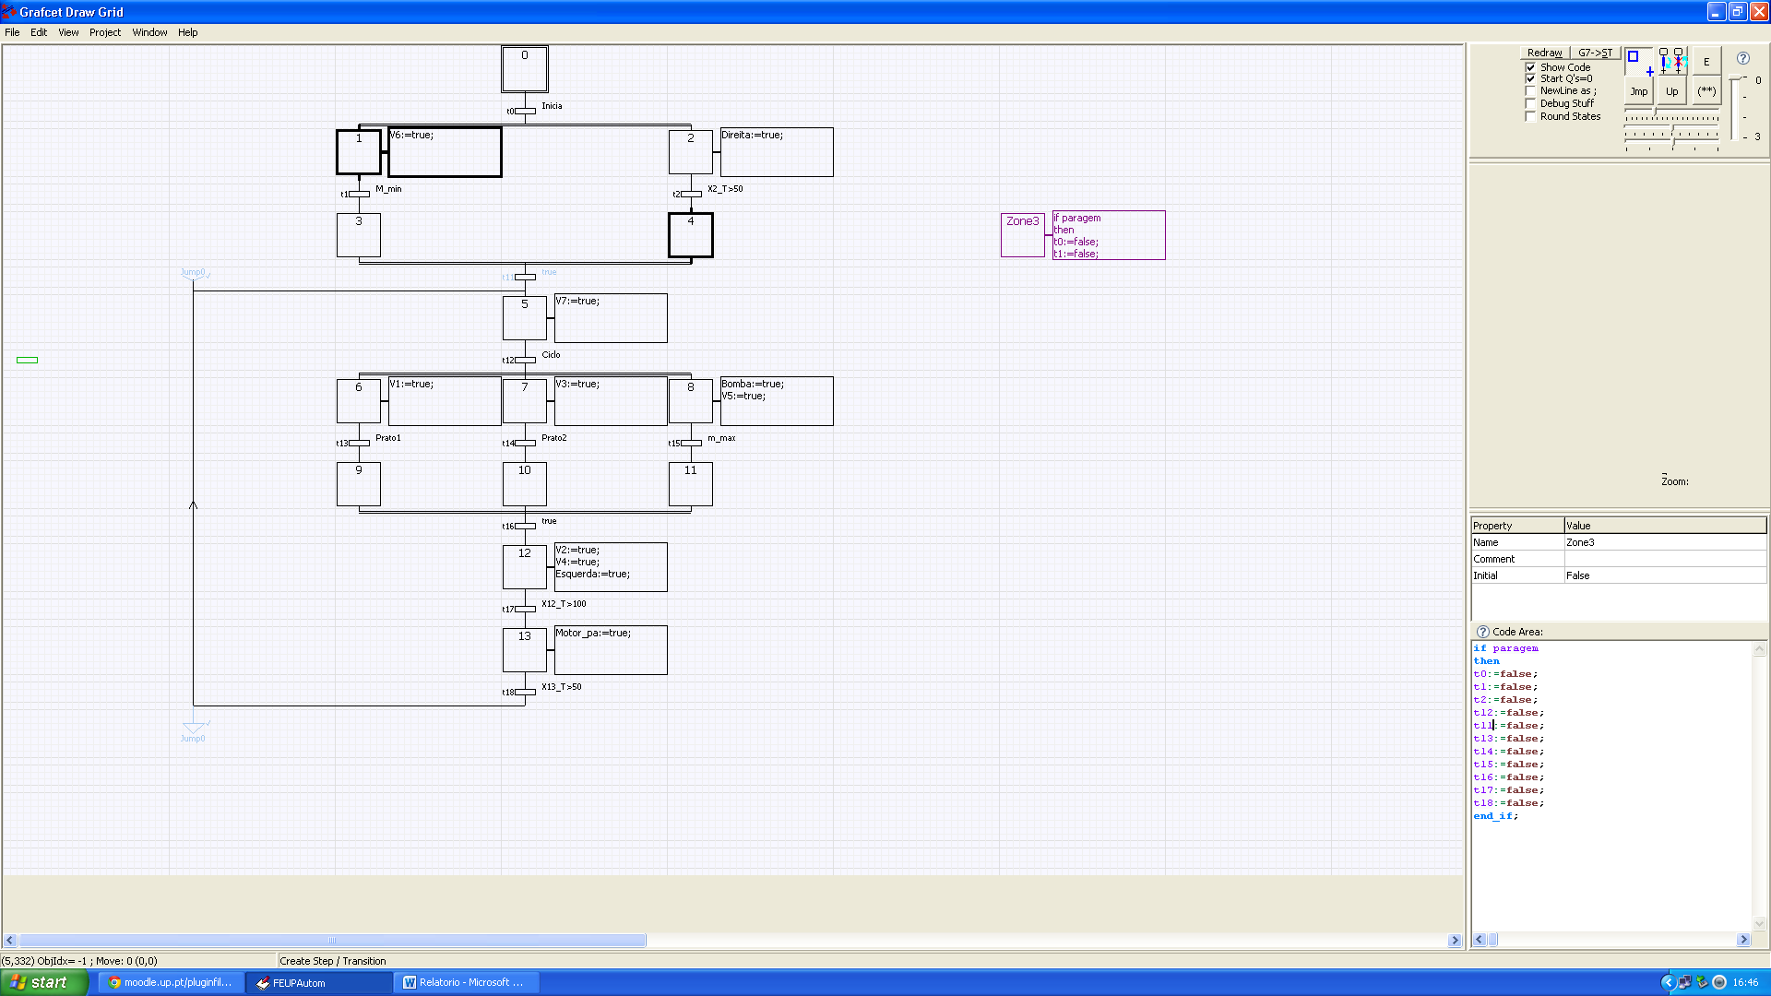

////////////////////////////////////////////////////////////

// FEUPAutom _ C _ v4.5 -

// Code Automatically Generated:13-05-2015 16:45:39

////////////////////////////////////////////////////////////

//######################################//

//################ Page 3 ##############//

//######################################//

////////////////////////////////////////////////////////////

///////////// If boot => Set Initial Steps /////////////////

////////////////////////////////////////////////////////////

If (%sw0=0) Then

End_If;

if (sw0>0) then // ** Prevent evolution in initial cycle

////////////////////////////////////////////////////////////

///////////////// Calc Fired Transitions ///////////////////

////////////////////////////////////////////////////////////

end_if; //** Prevent evolution in initial cycle

////////////////////////////////////////////////////////////

///////////////// ReSet Steps Above fired Tr ///////////////

////////////////////////////////////////////////////////////

////////////////////////////////////////////////////////////

///////////////// Set Steps below fired Tr /////////////////

////////////////////////////////////////////////////////////

////////////////////////////////////////////////////////////

////////// Unset all Outputs (once for all pages) //////////

////////////////////////////////////////////////////////////

Q0:=False;

Esquerda:=False;

Direita:=False;

Bomba:=False;

Motor_pa:=False;

V7:=False;

V6:=False;

V5:=False;

V4:=False;

V3:=False;

V2:=False;

V1:=False;

Q12:=False;

Q13:=False;

Q14:=False;

Q15:=False;

Q16:=False;

Q17:=False;

Q18:=False;

Q19:=False;

Q20:=False;

Q21:=False;

Q22:=False;

Q23:=False;

Q24:=False;

Q25:=False;

Q26:=False;

Q27:=False;

Q28:=False;

Q29:=False;

Q30:=False;

Q31:=False;

Q32:=False;

Q33:=False;

Q34:=False;

Q35:=False;

Q36:=False;

Q37:=False;

Q38:=False;

Q39:=False;

Q40:=False;

Q41:=False;

Q42:=False;

Q43:=False;

Q44:=False;

Q45:=False;

Q46:=False;

Q47:=False;

////////////////////////////////////////////////////////////

///// If step active increment MW timer of step @ %s16 /////

////////////////////////////////////////////////////////////

////////////////////////////////////////////////////////////

//////// If step active, execute its action code ///////////

////////////////////////////////////////////////////////////

//######################################//

//################ Page 2 ##############//

//######################################//

////////////////////////////////////////////////////////////

///////////// If boot => Set Initial Steps /////////////////

////////////////////////////////////////////////////////////

If (%sw0=0) Then

End_If;

if (sw0>0) then // ** Prevent evolution in initial cycle

////////////////////////////////////////////////////////////

///////////////// Calc Fired Transitions ///////////////////

////////////////////////////////////////////////////////////

end_if; //** Prevent evolution in initial cycle

////////////////////////////////////////////////////////////

///////////////// ReSet Steps Above fired Tr ///////////////

////////////////////////////////////////////////////////////

////////////////////////////////////////////////////////////

///////////////// Set Steps below fired Tr /////////////////

////////////////////////////////////////////////////////////

////////////////////////////////////////////////////////////

///// If step active increment MW timer of step @ %s16 /////

////////////////////////////////////////////////////////////

////////////////////////////////////////////////////////////

//////// If step active, execute its action code ///////////

////////////////////////////////////////////////////////////

//######################################//

//################ Page 1 ##############//

//######################################//

////////////////////////////////////////////////////////////

///////////// If boot => Set Initial Steps /////////////////

////////////////////////////////////////////////////////////

If (%sw0=0) Then

End_If;

if (sw0>0) then // ** Prevent evolution in initial cycle

////////////////////////////////////////////////////////////

///////////////// Calc Fired Transitions ///////////////////

////////////////////////////////////////////////////////////

end_if; //** Prevent evolution in initial cycle

////////////////////////////////////////////////////////////

///////////////// ReSet Steps Above fired Tr ///////////////

////////////////////////////////////////////////////////////

////////////////////////////////////////////////////////////

///////////////// Set Steps below fired Tr /////////////////

////////////////////////////////////////////////////////////

////////////////////////////////////////////////////////////

///// If step active increment MW timer of step @ %s16 /////

////////////////////////////////////////////////////////////

////////////////////////////////////////////////////////////

//////// If step active, execute its action code ///////////

////////////////////////////////////////////////////////////

//######################################//

//################ Page 0 ##############//

//######################################//

////////////////////////////////////////////////////////////

///////////// If boot => Set Initial Steps /////////////////

////////////////////////////////////////////////////////////

If (%sw0=0) Then

// ObjIdx=0 => INI_Step "X0"

X0 := True;

End_If;

if (sw0>0) then // ** Prevent evolution in initial cycle

////////////////////////////////////////////////////////////

///////////////// Calc Fired Transitions ///////////////////

////////////////////////////////////////////////////////////

// ObjIdx=3 => Transition "t0"

// Steps Above: id=0 => X0 ;

// Steps Below: id=1 => X1 ;id=2 => X2 ;

t0 := X0 AND (Inicia) ;

// ObjIdx=4 => Transition "t1"

// Steps Above: id=1 => X1 ;

// Steps Below: id=6 => X3 ;

t1 := X1 AND (M_min) ;

// ObjIdx=5 => Transition "t2"

// Steps Above: id=2 => X2 ;

// Steps Below: id=7 => X4 ;

t2 := X2 AND (X2_T>50) ;

// ObjIdx=10 => Transition "t11"

// Steps Above: id=6 => X3 ;id=7 => X4 ;

// Steps Below: id=11 => X5 ;

t11 := X3 AND X4 AND (true) ;

// ObjIdx=12 => Transition "t12"

// Steps Above: id=11 => X5 ;

// Steps Below: id=13 => X6 ;id=14 => X7 ;id=15 => X8 ;

t12 := X5 AND (Ciclo) ;

// ObjIdx=16 => Transition "t13"

// Steps Above: id=13 => X6 ;

// Steps Below: id=19 => X9 ;

t13 := X6 AND (Prato1) ;

// ObjIdx=17 => Transition "t14"

// Steps Above: id=14 => X7 ;

// Steps Below: id=20 => X10 ;

t14 := X7 AND (Prato2) ;

// ObjIdx=18 => Transition "t15"

// Steps Above: id=15 => X8 ;

// Steps Below: id=21 => X11 ;

t15 := X8 AND (m_max) ;

// ObjIdx=22 => Transition "t16"

// Steps Above: id=19 => X9 ;id=20 => X10 ;id=21 => X11 ;

// Steps Below: id=23 => X12 ;

t16 := X9 AND X10 AND X11 AND (true) ;

// ObjIdx=24 => Transition "t17"

// Steps Above: id=23 => X12 ;

// Steps Below: id=25 => X13 ;

t17 := X12 AND (X12_T>100) ;

// ObjIdx=26 => Transition "t18"

// Steps Above: id=25 => X13 ;

// Steps Below: id=11 => X5 ;

t18 := X13 AND (X13_T>50) ;

end_if; //** Prevent evolution in initial cycle

////////////////////////////////////////////////////////////

////////////////////////// Zone3 ///////////////////////////

////////////////////////////////////////////////////////////

if paragem

then

t0:=false;

t1:=false;

t2:=false;

t12:=false;

t11:=false;

t13:=false;

t14:=false;

t15:=false;

t16:=false;

t17:=false;

t18:=false;

end_if;

////////////////////////////////////////////////////////////

///////////////// ReSet Steps Above fired Tr ///////////////

////////////////////////////////////////////////////////////

// ObjIdx=3 => Transition "t0"

// Steps Above: id=0 => X0 ;

// Steps Below: id=1 => X1 ;id=2 => X2 ;

If (t0) Then

X0:=False;

End_If;

// ObjIdx=4 => Transition "t1"

// Steps Above: id=1 => X1 ;

// Steps Below: id=6 => X3 ;

If (t1) Then

X1:=False;

End_If;

// ObjIdx=5 => Transition "t2"

// Steps Above: id=2 => X2 ;

// Steps Below: id=7 => X4 ;

If (t2) Then

X2:=False;

End_If;

// ObjIdx=10 => Transition "t11"

// Steps Above: id=6 => X3 ;id=7 => X4 ;

// Steps Below: id=11 => X5 ;

If (t11) Then

X3:=False; X4:=False;

End_If;

// ObjIdx=12 => Transition "t12"

// Steps Above: id=11 => X5 ;

// Steps Below: id=13 => X6 ;id=14 => X7 ;id=15 => X8 ;

If (t12) Then

X5:=False;

End_If;

// ObjIdx=16 => Transition "t13"

// Steps Above: id=13 => X6 ;

// Steps Below: id=19 => X9 ;

If (t13) Then

X6:=False;

End_If;

// ObjIdx=17 => Transition "t14"

// Steps Above: id=14 => X7 ;

// Steps Below: id=20 => X10 ;

If (t14) Then

X7:=False;

End_If;

// ObjIdx=18 => Transition "t15"

// Steps Above: id=15 => X8 ;

// Steps Below: id=21 => X11 ;

If (t15) Then

X8:=False;

End_If;

// ObjIdx=22 => Transition "t16"

// Steps Above: id=19 => X9 ;id=20 => X10 ;id=21 => X11 ;

// Steps Below: id=23 => X12 ;

If (t16) Then

X9:=False; X10:=False; X11:=False;

End_If;

// ObjIdx=24 => Transition "t17"

// Steps Above: id=23 => X12 ;

// Steps Below: id=25 => X13 ;

If (t17) Then

X12:=False;

End_If;

// ObjIdx=26 => Transition "t18"

// Steps Above: id=25 => X13 ;

// Steps Below: id=11 => X5 ;

If (t18) Then

X13:=False;

End_If;

////////////////////////////////////////////////////////////

///////////////// Set Steps below fired Tr /////////////////

////////////////////////////////////////////////////////////

// ObjIdx=3 => Transition "t0"

// Steps Above: id=0 => X0 ;

// Steps Below: id=1 => X1 ;id=2 => X2 ;

If (t0) Then

X1 := True; X2 := True;

X1_T := 0; X2_T := 0;

End_If;

// ObjIdx=4 => Transition "t1"

// Steps Above: id=1 => X1 ;

// Steps Below: id=6 => X3 ;

If (t1) Then

X3 := True;

X3_T := 0;

End_If;

// ObjIdx=5 => Transition "t2"

// Steps Above: id=2 => X2 ;

// Steps Below: id=7 => X4 ;

If (t2) Then

X4 := True;

X4_T := 0;

End_If;

// ObjIdx=10 => Transition "t11"

// Steps Above: id=6 => X3 ;id=7 => X4 ;

// Steps Below: id=11 => X5 ;

If (t11) Then

X5 := True;

X5_T := 0;

End_If;

// ObjIdx=12 => Transition "t12"

// Steps Above: id=11 => X5 ;

// Steps Below: id=13 => X6 ;id=14 => X7 ;id=15 => X8 ;

If (t12) Then

X6 := True; X7 := True; X8 := True;

X6_T := 0; X7_T := 0; X8_T := 0;

End_If;

// ObjIdx=16 => Transition "t13"

// Steps Above: id=13 => X6 ;

// Steps Below: id=19 => X9 ;

If (t13) Then

X9 := True;

X9_T := 0;

End_If;

// ObjIdx=17 => Transition "t14"

// Steps Above: id=14 => X7 ;

// Steps Below: id=20 => X10 ;

If (t14) Then

X10 := True;

X10_T := 0;

End_If;

// ObjIdx=18 => Transition "t15"

// Steps Above: id=15 => X8 ;

// Steps Below: id=21 => X11 ;

If (t15) Then

X11 := True;

X11_T := 0;

End_If;

// ObjIdx=22 => Transition "t16"

// Steps Above: id=19 => X9 ;id=20 => X10 ;id=21 => X11 ;

// Steps Below: id=23 => X12 ;

If (t16) Then

X12 := True;

X12_T := 0;

End_If;

// ObjIdx=24 => Transition "t17"

// Steps Above: id=23 => X12 ;

// Steps Below: id=25 => X13 ;

If (t17) Then

X13 := True;

X13_T := 0;

End_If;

// ObjIdx=26 => Transition "t18"

// Steps Above: id=25 => X13 ;

// Steps Below: id=11 => X5 ;

If (t18) Then

X5 := True;

X5_T := 0;

End_If;

////////////////////////////////////////////////////////////

///// If step active increment MW timer of step @ %s16 /////

////////////////////////////////////////////////////////////

// ObjIdx=0 => Step "X0"

If (%s16) and (X0) Then X0_T := X0_T+1; end_if;

// ObjIdx=1 => Step "X1"

If (%s16) and (X1) Then X1_T := X1_T+1; end_if;

// ObjIdx=2 => Step "X2"

If (%s16) and (X2) Then X2_T := X2_T+1; end_if;

// ObjIdx=6 => Step "X3"

If (%s16) and (X3) Then X3_T := X3_T+1; end_if;

// ObjIdx=7 => Step "X4"

If (%s16) and (X4) Then X4_T := X4_T+1; end_if;

// ObjIdx=11 => Step "X5"

If (%s16) and (X5) Then X5_T := X5_T+1; end_if;

// ObjIdx=13 => Step "X6"

If (%s16) and (X6) Then X6_T := X6_T+1; end_if;

// ObjIdx=14 => Step "X7"

If (%s16) and (X7) Then X7_T := X7_T+1; end_if;

// ObjIdx=15 => Step "X8"

If (%s16) and (X8) Then X8_T := X8_T+1; end_if;

// ObjIdx=19 => Step "X9"

If (%s16) and (X9) Then X9_T := X9_T+1; end_if;

// ObjIdx=20 => Step "X10"

If (%s16) and (X10) Then X10_T := X10_T+1; end_if;

// ObjIdx=21 => Step "X11"

If (%s16) and (X11) Then X11_T := X11_T+1; end_if;

// ObjIdx=23 => Step "X12"

If (%s16) and (X12) Then X12_T := X12_T+1; end_if;

// ObjIdx=25 => Step "X13"

If (%s16) and (X13) Then X13_T := X13_T+1; end_if;

// ObjIdx=29 => Step "Zone3"

If (%s16) and (Zone3) Then Zone3_T := Zone3_T+1; end_if;

////////////////////////////////////////////////////////////

//////// If step active, execute its action code ///////////

////////////////////////////////////////////////////////////

// ObjIdx=0 => Step "X0" (code...)

// ObjIdx=1 => Step "X1" (code...)

If X1 Then

V6:=true;

End_If;

// ObjIdx=2 => Step "X2" (code...)

If X2 Then

Direita:=true;

End_If;

// ObjIdx=6 => Step "X3" (code...)

// ObjIdx=7 => Step "X4" (code...)

// ObjIdx=11 => Step "X5" (code...)

If X5 Then

V7:=true;

End_If;

// ObjIdx=13 => Step "X6" (code...)

If X6 Then

V1:=true;

End_If;

// ObjIdx=14 => Step "X7" (code...)

If X7 Then

V3:=true;

End_If;

// ObjIdx=15 => Step "X8" (code...)

If X8 Then

Bomba:=true;

V5:=true;

End_If;

// ObjIdx=19 => Step "X9" (code...)

// ObjIdx=20 => Step "X10" (code...)

// ObjIdx=21 => Step "X11" (code...)

// ObjIdx=23 => Step "X12" (code...)

If X12 Then

V2:=true;

V4:=true;

Esquerda:=true;

End_If;

// ObjIdx=25 => Step "X13" (code...)

If X13 Then

Motor_pa:=true;

End_If;

// ObjIdx=29 => Step "Zone3" (code...)

If Zone3 Then

if paragem

then

t0:=false;

t1:=false;

t2:=false;

t12:=false;

t11:=false;

t13:=false;

t14:=false;

t15:=false;

t16:=false;

t17:=false;

t18:=false;

end_if;

End_If;

(*************** End of ST Code ****************)

B2.

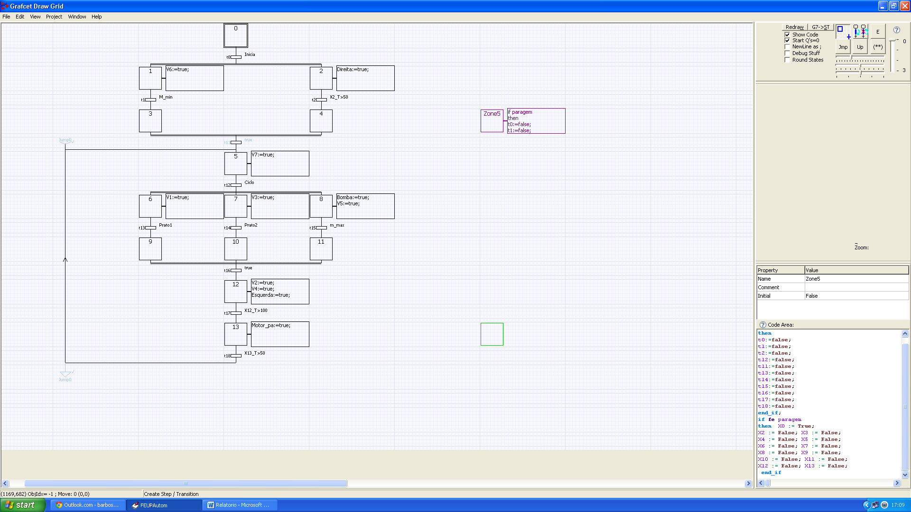

////////////////////////////////////////////////////////////

// FEUPAutom _ C _ v4.5 -

// Code Automatically Generated:13-05-2015 17:09:19

////////////////////////////////////////////////////////////

//######################################//

//################ Page 3 ##############//

//######################################//

////////////////////////////////////////////////////////////

///////////// If boot => Set Initial Steps /////////////////

////////////////////////////////////////////////////////////

If (%sw0=0) Then

End_If;

if (sw0>0) then // ** Prevent evolution in initial cycle

////////////////////////////////////////////////////////////

///////////////// Calc Fired Transitions ///////////////////

////////////////////////////////////////////////////////////

end_if; //** Prevent evolution in initial cycle

////////////////////////////////////////////////////////////

///////////////// ReSet Steps Above fired Tr ///////////////

////////////////////////////////////////////////////////////

////////////////////////////////////////////////////////////

///////////////// Set Steps below fired Tr /////////////////

////////////////////////////////////////////////////////////

////////////////////////////////////////////////////////////

////////// Unset all Outputs (once for all pages) //////////

////////////////////////////////////////////////////////////

Q0:=False;

Esquerda:=False;

Direita:=False;

Bomba:=False;

Motor_pa:=False;

V7:=False;

V6:=False;

V5:=False;

V4:=False;

V3:=False;

V2:=False;

V1:=False;

Q12:=False;

Q13:=False;

Q14:=False;

Q15:=False;

Q16:=False;

Q17:=False;

Q18:=False;

Q19:=False;

Q20:=False;

Q21:=False;

Q22:=False;

Q23:=False;

Q24:=False;

Q25:=False;

Q26:=False;

Q27:=False;

Q28:=False;

Q29:=False;

Q30:=False;

Q31:=False;

Q32:=False;

Q33:=False;

Q34:=False;

Q35:=False;

Q36:=False;

Q37:=False;

Q38:=False;

Q39:=False;

Q40:=False;

Q41:=False;

Q42:=False;

Q43:=False;

Q44:=False;

Q45:=False;

Q46:=False;

Q47:=False;

////////////////////////////////////////////////////////////

///// If step active increment MW timer of step @ %s16 /////

////////////////////////////////////////////////////////////

////////////////////////////////////////////////////////////

//////// If step active, execute its action code ///////////

////////////////////////////////////////////////////////////

//######################################//

//################ Page 2 ##############//

//######################################//

////////////////////////////////////////////////////////////

///////////// If boot => Set Initial Steps /////////////////

////////////////////////////////////////////////////////////

If (%sw0=0) Then

End_If;

if (sw0>0) then // ** Prevent evolution in initial cycle

////////////////////////////////////////////////////////////

///////////////// Calc Fired Transitions ///////////////////

////////////////////////////////////////////////////////////

end_if; //** Prevent evolution in initial cycle

////////////////////////////////////////////////////////////

///////////////// ReSet Steps Above fired Tr ///////////////

////////////////////////////////////////////////////////////

////////////////////////////////////////////////////////////

///////////////// Set Steps below fired Tr /////////////////

////////////////////////////////////////////////////////////

////////////////////////////////////////////////////////////

///// If step active increment MW timer of step @ %s16 /////

////////////////////////////////////////////////////////////

////////////////////////////////////////////////////////////

//////// If step active, execute its action code ///////////

////////////////////////////////////////////////////////////

//######################################//

//################ Page 1 ##############//

//######################################//

////////////////////////////////////////////////////////////

///////////// If boot => Set Initial Steps /////////////////

////////////////////////////////////////////////////////////

If (%sw0=0) Then

End_If;

if (sw0>0) then // ** Prevent evolution in initial cycle

////////////////////////////////////////////////////////////

///////////////// Calc Fired Transitions ///////////////////

////////////////////////////////////////////////////////////

end_if; //** Prevent evolution in initial cycle

////////////////////////////////////////////////////////////

///////////////// ReSet Steps Above fired Tr ///////////////

////////////////////////////////////////////////////////////

////////////////////////////////////////////////////////////

///////////////// Set Steps below fired Tr /////////////////

////////////////////////////////////////////////////////////

////////////////////////////////////////////////////////////

///// If step active increment MW timer of step @ %s16 /////

////////////////////////////////////////////////////////////

////////////////////////////////////////////////////////////

//////// If step active, execute its action code ///////////

////////////////////////////////////////////////////////////

//######################################//

//################ Page 0 ##############//

//######################################//

////////////////////////////////////////////////////////////

///////////// If boot => Set Initial Steps /////////////////

////////////////////////////////////////////////////////////

If (%sw0=0) Then

// ObjIdx=0 => INI_Step "X0"

X0 := True;

End_If;

if (sw0>0) then // ** Prevent evolution in initial cycle

////////////////////////////////////////////////////////////

///////////////// Calc Fired Transitions ///////////////////

////////////////////////////////////////////////////////////

// ObjIdx=3 => Transition "t0"

// Steps Above: id=0 => X0 ;

// Steps Below: id=1 => X1 ;id=2 => X2 ;

t0 := X0 AND (Inicia) ;

// ObjIdx=4 => Transition "t1"

// Steps Above: id=1 => X1 ;

// Steps Below: id=6 => X3 ;

t1 := X1 AND (M_min) ;

// ObjIdx=5 => Transition "t2"

// Steps Above: id=2 => X2 ;

// Steps Below: id=7 => X4 ;

t2 := X2 AND (X2_T>50) ;

// ObjIdx=10 => Transition "t11"

// Steps Above: id=6 => X3 ;id=7 => X4 ;

// Steps Below: id=11 => X5 ;

t11 := X3 AND X4 AND (true) ;

// ObjIdx=12 => Transition "t12"

// Steps Above: id=11 => X5 ;

// Steps Below: id=13 => X6 ;id=14 => X7 ;id=15 => X8 ;

t12 := X5 AND (Ciclo) ;

// ObjIdx=16 => Transition "t13"

// Steps Above: id=13 => X6 ;

// Steps Below: id=19 => X9 ;

t13 := X6 AND (Prato1) ;

// ObjIdx=17 => Transition "t14"

// Steps Above: id=14 => X7 ;

// Steps Below: id=20 => X10 ;

t14 := X7 AND (Prato2) ;

// ObjIdx=18 => Transition "t15"

// Steps Above: id=15 => X8 ;

// Steps Below: id=21 => X11 ;

t15 := X8 AND (m_max) ;

// ObjIdx=22 => Transition "t16"

// Steps Above: id=19 => X9 ;id=20 => X10 ;id=21 => X11 ;

// Steps Below: id=23 => X12 ;

t16 := X9 AND X10 AND X11 AND (true) ;

// ObjIdx=24 => Transition "t17"

// Steps Above: id=23 => X12 ;

// Steps Below: id=25 => X13 ;

t17 := X12 AND (X12_T>100) ;

// ObjIdx=26 => Transition "t18"

// Steps Above: id=25 => X13 ;

// Steps Below: id=11 => X5 ;

t18 := X13 AND (X13_T>50) ;

end_if; //** Prevent evolution in initial cycle

////////////////////////////////////////////////////////////

///////////////// ReSet Steps Above fired Tr ///////////////

////////////////////////////////////////////////////////////

// ObjIdx=3 => Transition "t0"

// Steps Above: id=0 => X0 ;

// Steps Below: id=1 => X1 ;id=2 => X2 ;

If (t0) Then

X0:=False;

End_If;

// ObjIdx=4 => Transition "t1"

// Steps Above: id=1 => X1 ;

// Steps Below: id=6 => X3 ;

If (t1) Then

X1:=False;

End_If;

// ObjIdx=5 => Transition "t2"

// Steps Above: id=2 => X2 ;

// Steps Below: id=7 => X4 ;

If (t2) Then

X2:=False;

End_If;

// ObjIdx=10 => Transition "t11"

// Steps Above: id=6 => X3 ;id=7 => X4 ;

// Steps Below: id=11 => X5 ;

If (t11) Then

X3:=False; X4:=False;

End_If;

// ObjIdx=12 => Transition "t12"

// Steps Above: id=11 => X5 ;

// Steps Below: id=13 => X6 ;id=14 => X7 ;id=15 => X8 ;

If (t12) Then

X5:=False;

End_If;

// ObjIdx=16 => Transition "t13"

// Steps Above: id=13 => X6 ;

// Steps Below: id=19 => X9 ;

If (t13) Then

X6:=False;

End_If;

// ObjIdx=17 => Transition "t14"

// Steps Above: id=14 => X7 ;

// Steps Below: id=20 => X10 ;

If (t14) Then

X7:=False;

End_If;

// ObjIdx=18 => Transition "t15"

// Steps Above: id=15 => X8 ;

// Steps Below: id=21 => X11 ;

If (t15) Then

X8:=False;

End_If;

// ObjIdx=22 => Transition "t16"

// Steps Above: id=19 => X9 ;id=20 => X10 ;id=21 => X11 ;

// Steps Below: id=23 => X12 ;

If (t16) Then

X9:=False; X10:=False; X11:=False;

End_If;

// ObjIdx=24 => Transition "t17"

// Steps Above: id=23 => X12 ;

// Steps Below: id=25 => X13 ;

If (t17) Then

X12:=False;

End_If;

// ObjIdx=26 => Transition "t18"

// Steps Above: id=25 => X13 ;

// Steps Below: id=11 => X5 ;

If (t18) Then

X13:=False;

End_If;

////////////////////////////////////////////////////////////

///////////////// Set Steps below fired Tr /////////////////

////////////////////////////////////////////////////////////

// ObjIdx=3 => Transition "t0"

// Steps Above: id=0 => X0 ;

// Steps Below: id=1 => X1 ;id=2 => X2 ;

If (t0) Then

X1 := True; X2 := True;

X1_T := 0; X2_T := 0;

End_If;

// ObjIdx=4 => Transition "t1"

// Steps Above: id=1 => X1 ;

// Steps Below: id=6 => X3 ;

If (t1) Then

X3 := True;

X3_T := 0;

End_If;

// ObjIdx=5 => Transition "t2"

// Steps Above: id=2 => X2 ;

// Steps Below: id=7 => X4 ;

If (t2) Then

X4 := True;

X4_T := 0;

End_If;

// ObjIdx=10 => Transition "t11"

// Steps Above: id=6 => X3 ;id=7 => X4 ;

// Steps Below: id=11 => X5 ;

If (t11) Then

X5 := True;

X5_T := 0;

End_If;

// ObjIdx=12 => Transition "t12"

// Steps Above: id=11 => X5 ;

// Steps Below: id=13 => X6 ;id=14 => X7 ;id=15 => X8 ;

If (t12) Then

X6 := True; X7 := True; X8 := True;

X6_T := 0; X7_T := 0; X8_T := 0;

End_If;

// ObjIdx=16 => Transition "t13"

// Steps Above: id=13 => X6 ;

// Steps Below: id=19 => X9 ;

If (t13) Then

X9 := True;

X9_T := 0;

End_If;

// ObjIdx=17 => Transition "t14"

// Steps Above: id=14 => X7 ;

// Steps Below: id=20 => X10 ;

If (t14) Then

X10 := True;

X10_T := 0;

End_If;

// ObjIdx=18 => Transition "t15"

// Steps Above: id=15 => X8 ;

// Steps Below: id=21 => X11 ;

If (t15) Then

X11 := True;

X11_T := 0;

End_If;

// ObjIdx=22 => Transition "t16"

// Steps Above: id=19 => X9 ;id=20 => X10 ;id=21 => X11 ;

// Steps Below: id=23 => X12 ;

If (t16) Then

X12 := True;

X12_T := 0;

End_If;

// ObjIdx=24 => Transition "t17"

// Steps Above: id=23 => X12 ;

// Steps Below: id=25 => X13 ;

If (t17) Then

X13 := True;

X13_T := 0;

End_If;

// ObjIdx=26 => Transition "t18"

// Steps Above: id=25 => X13 ;

// Steps Below: id=11 => X5 ;

If (t18) Then

X5 := True;

X5_T := 0;

End_If;

////////////////////////////////////////////////////////////

////////////////////////// Zone5 ///////////////////////////

////////////////////////////////////////////////////////////

if paragem

then

t0:=false;

t1:=false;

t2:=false;

t12:=false;

t11:=false;

t13:=false;

t14:=false;

t15:=false;

t16:=false;

t17:=false;

t18:=false;

end_if;

if fe paragem

then X0 := True;

X2 := False; X3 := False;

X4 := False; X5 := False;

X6 := False; X7 := False;

X8 := False; X9 := False;

X10 := False; X11 := False;

X12 := False; X13 := False;

end_if

////////////////////////////////////////////////////////////

///// If step active increment MW timer of step @ %s16 /////

////////////////////////////////////////////////////////////

// ObjIdx=0 => Step "X0"

If (%s16) and (X0) Then X0_T := X0_T+1; end_if;

// ObjIdx=1 => Step "X1"

If (%s16) and (X1) Then X1_T := X1_T+1; end_if;

// ObjIdx=2 => Step "X2"

If (%s16) and (X2) Then X2_T := X2_T+1; end_if;

// ObjIdx=6 => Step "X3"

If (%s16) and (X3) Then X3_T := X3_T+1; end_if;

// ObjIdx=7 => Step "X4"

If (%s16) and (X4) Then X4_T := X4_T+1; end_if;

// ObjIdx=11 => Step "X5"

If (%s16) and (X5) Then X5_T := X5_T+1; end_if;

// ObjIdx=13 => Step "X6"

If (%s16) and (X6) Then X6_T := X6_T+1; end_if;

// ObjIdx=14 => Step "X7"

If (%s16) and (X7) Then X7_T := X7_T+1; end_if;

// ObjIdx=15 => Step "X8"

If (%s16) and (X8) Then X8_T := X8_T+1; end_if;

// ObjIdx=19 => Step "X9"

If (%s16) and (X9) Then X9_T := X9_T+1; end_if;

// ObjIdx=20 => Step "X10"

If (%s16) and (X10) Then X10_T := X10_T+1; end_if;

// ObjIdx=21 => Step "X11"

If (%s16) and (X11) Then X11_T := X11_T+1; end_if;

// ObjIdx=23 => Step "X12"

If (%s16) and (X12) Then X12_T := X12_T+1; end_if;

// ObjIdx=25 => Step "X13"

If (%s16) and (X13) Then X13_T := X13_T+1; end_if;

// ObjIdx=29 => Step "Zone5"

If (%s16) and (Zone5) Then Zone5_T := Zone5_T+1; end_if;

////////////////////////////////////////////////////////////

//////// If step active, execute its action code ///////////

////////////////////////////////////////////////////////////

// ObjIdx=0 => Step "X0" (code...)

// ObjIdx=1 => Step "X1" (code...)

If X1 Then

V6:=true;

End_If;

// ObjIdx=2 => Step "X2" (code...)

If X2 Then

Direita:=true;

End_If;

// ObjIdx=6 => Step "X3" (code...)

// ObjIdx=7 => Step "X4" (code...)

// ObjIdx=11 => Step "X5" (code...)

If X5 Then

V7:=true;

End_If;

// ObjIdx=13 => Step "X6" (code...)

If X6 Then

V1:=true;

End_If;

// ObjIdx=14 => Step "X7" (code...)

If X7 Then

V3:=true;

End_If;

// ObjIdx=15 => Step "X8" (code...)

If X8 Then

Bomba:=true;

V5:=true;

End_If;

// ObjIdx=19 => Step "X9" (code...)

// ObjIdx=20 => Step "X10" (code...)

// ObjIdx=21 => Step "X11" (code...)

// ObjIdx=23 => Step "X12" (code...)

If X12 Then

V2:=true;

V4:=true;

Esquerda:=true;

End_If;

// ObjIdx=25 => Step "X13" (code...)

If X13 Then

Motor_pa:=true;

End_If;

// ObjIdx=29 => Step "Zone5" (code...)

If Zone5 Then

if paragem

then

t0:=false;

t1:=false;

t2:=false;

t12:=false;

t11:=false;

t13:=false;

t14:=false;

t15:=false;

t16:=false;

t17:=false;

t18:=false;

end_if;

if fe paragem

then X0 := True;

X2 := False; X3 := False;

X4 := False; X5 := False;

X6 := False; X7 := False;

X8 := False; X9 := False;

X10 := False; X11 := False;

X12 := False; X13 := False;

end_if

End_If;

(*************** End of ST Code ****************)

B3.

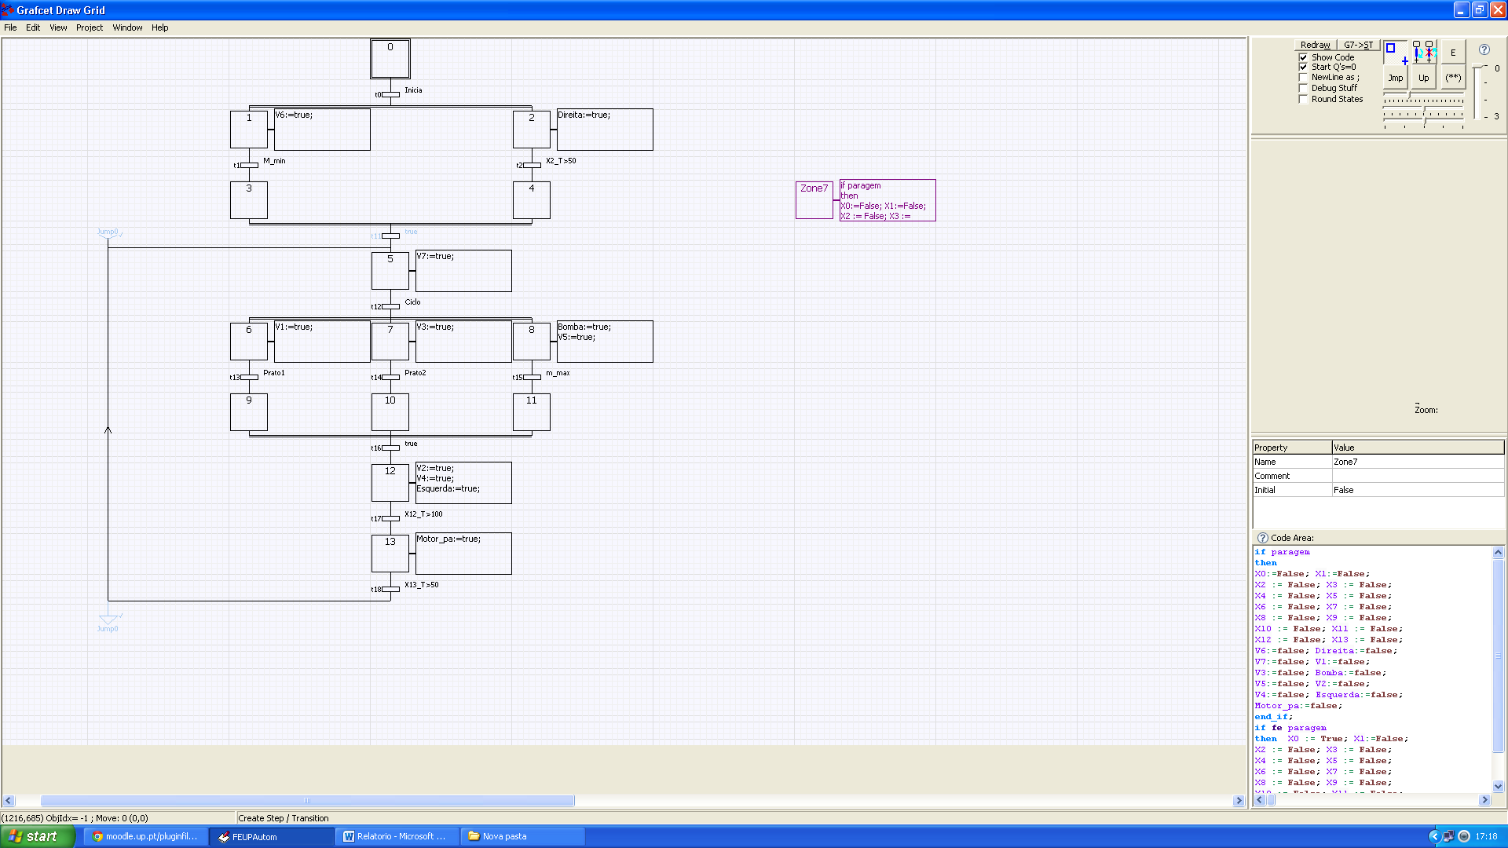

// Grafcet Modified ...

////////////////////////////////////////////////////////////

// FEUPAutom _ C _ v4.5 -

// Code Automatically Generated:13-05-2015 17:17:52

////////////////////////////////////////////////////////////

//######################################//

//################ Page 3 ##############//

//######################################//

////////////////////////////////////////////////////////////

///////////// If boot => Set Initial Steps /////////////////

////////////////////////////////////////////////////////////

If (%sw0=0) Then

End_If;

if (sw0>0) then // ** Prevent evolution in initial cycle

////////////////////////////////////////////////////////////

///////////////// Calc Fired Transitions ///////////////////

////////////////////////////////////////////////////////////

end_if; //** Prevent evolution in initial cycle

////////////////////////////////////////////////////////////

///////////////// ReSet Steps Above fired Tr ///////////////

////////////////////////////////////////////////////////////

////////////////////////////////////////////////////////////

///////////////// Set Steps below fired Tr /////////////////

////////////////////////////////////////////////////////////

////////////////////////////////////////////////////////////

////////// Unset all Outputs (once for all pages) //////////

////////////////////////////////////////////////////////////

Q0:=False;

Esquerda:=False;

Direita:=False;

Bomba:=False;

Motor_pa:=False;

V7:=False;

V6:=False;

V5:=False;

V4:=False;

V3:=False;

V2:=False;

V1:=False;

Q12:=False;

Q13:=False;

Q14:=False;

Q15:=False;

Q16:=False;

Q17:=False;

Q18:=False;

Q19:=False;

Q20:=False;

Q21:=False;

Q22:=False;

Q23:=False;

Q24:=False;

Q25:=False;

Q26:=False;

Q27:=False;

Q28:=False;

Q29:=False;

Q30:=False;

Q31:=False;

Q32:=False;

Q33:=False;

Q34:=False;

Q35:=False;

Q36:=False;

Q37:=False;

Q38:=False;

Q39:=False;

Q40:=False;

Q41:=False;

Q42:=False;

Q43:=False;

Q44:=False;

Q45:=False;

Q46:=False;

Q47:=False;

////////////////////////////////////////////////////////////

///// If step active increment MW timer of step @ %s16 /////

////////////////////////////////////////////////////////////

////////////////////////////////////////////////////////////

//////// If step active, execute its action code ///////////

////////////////////////////////////////////////////////////

//######################################//

//################ Page 2 ##############//

//######################################//

////////////////////////////////////////////////////////////

///////////// If boot => Set Initial Steps /////////////////

////////////////////////////////////////////////////////////

If (%sw0=0) Then

End_If;

if (sw0>0) then // ** Prevent evolution in initial cycle

////////////////////////////////////////////////////////////

///////////////// Calc Fired Transitions ///////////////////

////////////////////////////////////////////////////////////

end_if; //** Prevent evolution in initial cycle

////////////////////////////////////////////////////////////

///////////////// ReSet Steps Above fired Tr ///////////////

////////////////////////////////////////////////////////////

////////////////////////////////////////////////////////////

///////////////// Set Steps below fired Tr /////////////////

////////////////////////////////////////////////////////////

////////////////////////////////////////////////////////////

///// If step active increment MW timer of step @ %s16 /////

////////////////////////////////////////////////////////////

////////////////////////////////////////////////////////////

//////// If step active, execute its action code ///////////

////////////////////////////////////////////////////////////

//######################################//

//################ Page 1 ##############//

//######################################//

////////////////////////////////////////////////////////////

///////////// If boot => Set Initial Steps /////////////////

////////////////////////////////////////////////////////////

If (%sw0=0) Then

End_If;

if (sw0>0) then // ** Prevent evolution in initial cycle

////////////////////////////////////////////////////////////

///////////////// Calc Fired Transitions ///////////////////

////////////////////////////////////////////////////////////

end_if; //** Prevent evolution in initial cycle

////////////////////////////////////////////////////////////

///////////////// ReSet Steps Above fired Tr ///////////////

////////////////////////////////////////////////////////////

////////////////////////////////////////////////////////////

///////////////// Set Steps below fired Tr /////////////////

////////////////////////////////////////////////////////////

////////////////////////////////////////////////////////////

///// If step active increment MW timer of step @ %s16 /////

////////////////////////////////////////////////////////////

////////////////////////////////////////////////////////////

//////// If step active, execute its action code ///////////

////////////////////////////////////////////////////////////

//######################################//

//################ Page 0 ##############//

//######################################//

////////////////////////////////////////////////////////////

///////////// If boot => Set Initial Steps /////////////////

////////////////////////////////////////////////////////////

If (%sw0=0) Then

// ObjIdx=0 => INI_Step "X0"

X0 := True;

End_If;

if (sw0>0) then // ** Prevent evolution in initial cycle

////////////////////////////////////////////////////////////

///////////////// Calc Fired Transitions ///////////////////

////////////////////////////////////////////////////////////

// ObjIdx=3 => Transition "t0"

// Steps Above: id=0 => X0 ;

// Steps Below: id=1 => X1 ;id=2 => X2 ;

t0 := X0 AND (Inicia) ;

// ObjIdx=4 => Transition "t1"

// Steps Above: id=1 => X1 ;

// Steps Below: id=6 => X3 ;

t1 := X1 AND (M_min) ;

// ObjIdx=5 => Transition "t2"

// Steps Above: id=2 => X2 ;

// Steps Below: id=7 => X4 ;

t2 := X2 AND (X2_T>50) ;

// ObjIdx=10 => Transition "t11"

// Steps Above: id=6 => X3 ;id=7 => X4 ;

// Steps Below: id=11 => X5 ;

t11 := X3 AND X4 AND (true) ;

// ObjIdx=12 => Transition "t12"

// Steps Above: id=11 => X5 ;

// Steps Below: id=13 => X6 ;id=14 => X7 ;id=15 => X8 ;

t12 := X5 AND (Ciclo) ;

// ObjIdx=16 => Transition "t13"

// Steps Above: id=13 => X6 ;

// Steps Below: id=19 => X9 ;

t13 := X6 AND (Prato1) ;

// ObjIdx=17 => Transition "t14"

// Steps Above: id=14 => X7 ;

// Steps Below: id=20 => X10 ;

t14 := X7 AND (Prato2) ;

// ObjIdx=18 => Transition "t15"

// Steps Above: id=15 => X8 ;

// Steps Below: id=21 => X11 ;

t15 := X8 AND (m_max) ;

// ObjIdx=22 => Transition "t16"

// Steps Above: id=19 => X9 ;id=20 => X10 ;id=21 => X11 ;

// Steps Below: id=23 => X12 ;

t16 := X9 AND X10 AND X11 AND (true) ;

// ObjIdx=24 => Transition "t17"

// Steps Above: id=23 => X12 ;

// Steps Below: id=25 => X13 ;

t17 := X12 AND (X12_T>100) ;

// ObjIdx=26 => Transition "t18"

// Steps Above: id=25 => X13 ;

// Steps Below: id=11 => X5 ;

t18 := X13 AND (X13_T>50) ;

end_if; //** Prevent evolution in initial cycle

////////////////////////////////////////////////////////////

///////////////// ReSet Steps Above fired Tr ///////////////

////////////////////////////////////////////////////////////

// ObjIdx=3 => Transition "t0"

// Steps Above: id=0 => X0 ;

// Steps Below: id=1 => X1 ;id=2 => X2 ;

If (t0) Then

X0:=False;

End_If;

// ObjIdx=4 => Transition "t1"

// Steps Above: id=1 => X1 ;

// Steps Below: id=6 => X3 ;

If (t1) Then

X1:=False;

End_If;

// ObjIdx=5 => Transition "t2"

// Steps Above: id=2 => X2 ;

// Steps Below: id=7 => X4 ;

If (t2) Then

X2:=False;

End_If;

// ObjIdx=10 => Transition "t11"

// Steps Above: id=6 => X3 ;id=7 => X4 ;

// Steps Below: id=11 => X5 ;

If (t11) Then

X3:=False; X4:=False;

End_If;

// ObjIdx=12 => Transition "t12"

// Steps Above: id=11 => X5 ;

// Steps Below: id=13 => X6 ;id=14 => X7 ;id=15 => X8 ;

If (t12) Then

X5:=False;

End_If;

// ObjIdx=16 => Transition "t13"

// Steps Above: id=13 => X6 ;

// Steps Below: id=19 => X9 ;

If (t13) Then

X6:=False;

End_If;

// ObjIdx=17 => Transition "t14"

// Steps Above: id=14 => X7 ;

// Steps Below: id=20 => X10 ;

If (t14) Then

X7:=False;

End_If;

// ObjIdx=18 => Transition "t15"

// Steps Above: id=15 => X8 ;

// Steps Below: id=21 => X11 ;

If (t15) Then

X8:=False;

End_If;

// ObjIdx=22 => Transition "t16"

// Steps Above: id=19 => X9 ;id=20 => X10 ;id=21 => X11 ;

// Steps Below: id=23 => X12 ;

If (t16) Then

X9:=False; X10:=False; X11:=False;

End_If;

// ObjIdx=24 => Transition "t17"

// Steps Above: id=23 => X12 ;

// Steps Below: id=25 => X13 ;

If (t17) Then

X12:=False;

End_If;

// ObjIdx=26 => Transition "t18"

// Steps Above: id=25 => X13 ;

// Steps Below: id=11 => X5 ;

If (t18) Then

X13:=False;

End_If;

////////////////////////////////////////////////////////////

///////////////// Set Steps below fired Tr /////////////////

////////////////////////////////////////////////////////////

// ObjIdx=3 => Transition "t0"

// Steps Above: id=0 => X0 ;

// Steps Below: id=1 => X1 ;id=2 => X2 ;

If (t0) Then

X1 := True; X2 := True;

X1_T := 0; X2_T := 0;

End_If;

// ObjIdx=4 => Transition "t1"

// Steps Above: id=1 => X1 ;

// Steps Below: id=6 => X3 ;

If (t1) Then

X3 := True;

X3_T := 0;

End_If;

// ObjIdx=5 => Transition "t2"

// Steps Above: id=2 => X2 ;

// Steps Below: id=7 => X4 ;

If (t2) Then

X4 := True;

X4_T := 0;

End_If;

// ObjIdx=10 => Transition "t11"

// Steps Above: id=6 => X3 ;id=7 => X4 ;

// Steps Below: id=11 => X5 ;

If (t11) Then

X5 := True;

X5_T := 0;

End_If;

// ObjIdx=12 => Transition "t12"

// Steps Above: id=11 => X5 ;

// Steps Below: id=13 => X6 ;id=14 => X7 ;id=15 => X8 ;

If (t12) Then

X6 := True; X7 := True; X8 := True;

X6_T := 0; X7_T := 0; X8_T := 0;

End_If;

// ObjIdx=16 => Transition "t13"

// Steps Above: id=13 => X6 ;

// Steps Below: id=19 => X9 ;

If (t13) Then

X9 := True;

X9_T := 0;

End_If;

// ObjIdx=17 => Transition "t14"

// Steps Above: id=14 => X7 ;

// Steps Below: id=20 => X10 ;

If (t14) Then

X10 := True;

X10_T := 0;

End_If;

// ObjIdx=18 => Transition "t15"

// Steps Above: id=15 => X8 ;

// Steps Below: id=21 => X11 ;

If (t15) Then

X11 := True;

X11_T := 0;

End_If;

// ObjIdx=22 => Transition "t16"

// Steps Above: id=19 => X9 ;id=20 => X10 ;id=21 => X11 ;

// Steps Below: id=23 => X12 ;

If (t16) Then

X12 := True;

X12_T := 0;

End_If;

// ObjIdx=24 => Transition "t17"

// Steps Above: id=23 => X12 ;

// Steps Below: id=25 => X13 ;

If (t17) Then

X13 := True;

X13_T := 0;

End_If;

// ObjIdx=26 => Transition "t18"

// Steps Above: id=25 => X13 ;

// Steps Below: id=11 => X5 ;

If (t18) Then

X5 := True;

X5_T := 0;

End_If;

////////////////////////////////////////////////////////////

///// If step active increment MW timer of step @ %s16 /////

////////////////////////////////////////////////////////////

// ObjIdx=0 => Step "X0"

If (%s16) and (X0) Then X0_T := X0_T+1; end_if;

// ObjIdx=1 => Step "X1"

If (%s16) and (X1) Then X1_T := X1_T+1; end_if;

// ObjIdx=2 => Step "X2"

If (%s16) and (X2) Then X2_T := X2_T+1; end_if;

// ObjIdx=6 => Step "X3"

If (%s16) and (X3) Then X3_T := X3_T+1; end_if;

// ObjIdx=7 => Step "X4"

If (%s16) and (X4) Then X4_T := X4_T+1; end_if;

// ObjIdx=11 => Step "X5"

If (%s16) and (X5) Then X5_T := X5_T+1; end_if;

// ObjIdx=13 => Step "X6"

If (%s16) and (X6) Then X6_T := X6_T+1; end_if;

// ObjIdx=14 => Step "X7"

If (%s16) and (X7) Then X7_T := X7_T+1; end_if;

// ObjIdx=15 => Step "X8"

If (%s16) and (X8) Then X8_T := X8_T+1; end_if;

// ObjIdx=19 => Step "X9"

If (%s16) and (X9) Then X9_T := X9_T+1; end_if;

// ObjIdx=20 => Step "X10"

If (%s16) and (X10) Then X10_T := X10_T+1; end_if;

// ObjIdx=21 => Step "X11"

If (%s16) and (X11) Then X11_T := X11_T+1; end_if;

// ObjIdx=23 => Step "X12"

If (%s16) and (X12) Then X12_T := X12_T+1; end_if;

// ObjIdx=25 => Step "X13"

If (%s16) and (X13) Then X13_T := X13_T+1; end_if;

// ObjIdx=29 => Step "Zone7"

If (%s16) and (Zone7) Then Zone7_T := Zone7_T+1; end_if;

////////////////////////////////////////////////////////////

////////////////////////// Zone7 ///////////////////////////

////////////////////////////////////////////////////////////

if paragem

then

X0:=False; X1:=False;

X2 := False; X3 := False;

X4 := False; X5 := False;

X6 := False; X7 := False;

X8 := False; X9 := False;

X10 := False; X11 := False;

X12 := False; X13 := False;

V6:=false; Direita:=false;

V7:=false; V1:=false;

V3:=false; Bomba:=false;

V5:=false; V2:=false;

V4:=false; Esquerda:=false;

Motor_pa:=false;

end_if;

if fe paragem

then X0 := True; X1:=False;

X2 := False; X3 := False;

X4 := False; X5 := False;

X6 := False; X7 := False;

X8 := False; X9 := False;

X10 := False; X11 := False;

X12 := False; X13 := False;

end_if

////////////////////////////////////////////////////////////

//////// If step active, execute its action code ///////////

////////////////////////////////////////////////////////////

// ObjIdx=0 => Step "X0" (code...)

// ObjIdx=1 => Step "X1" (code...)

If X1 Then

V6:=true;

End_If;

// ObjIdx=2 => Step "X2" (code...)

If X2 Then

Direita:=true;

End_If;

// ObjIdx=6 => Step "X3" (code...)

// ObjIdx=7 => Step "X4" (code...)

// ObjIdx=11 => Step "X5" (code...)

If X5 Then

V7:=true;

End_If;

// ObjIdx=13 => Step "X6" (code...)

If X6 Then

V1:=true;

End_If;

// ObjIdx=14 => Step "X7" (code...)

If X7 Then

V3:=true;

End_If;

// ObjIdx=15 => Step "X8" (code...)

If X8 Then

Bomba:=true;

V5:=true;

End_If;

// ObjIdx=19 => Step "X9" (code...)

// ObjIdx=20 => Step "X10" (code...)

// ObjIdx=21 => Step "X11" (code...)

// ObjIdx=23 => Step "X12" (code...)

If X12 Then

V2:=true;

V4:=true;

Esquerda:=true;

End_If;

// ObjIdx=25 => Step "X13" (code...)

If X13 Then

Motor_pa:=true;

End_If;

// ObjIdx=29 => Step "Zone7" (code...)

If Zone7 Then

if paragem

then

X0:=False; X1:=False;

X2 := False; X3 := False;

X4 := False; X5 := False;

X6 := False; X7 := False;

X8 := False; X9 := False;

X10 := False; X11 := False;

X12 := False; X13 := False;

V6:=false; Direita:=false;

V7:=false; V1:=false;

V3:=false; Bomba:=false;

V5:=false; V2:=false;

V4:=false; Esquerda:=false;

Motor_pa:=false;

end_if;

if fe paragem

then X0 := True; X1:=False;

X2 := False; X3 := False;

X4 := False; X5 := False;

X6 := False; X7 := False;

X8 := False; X9 := False;

X10 := False; X11 := False;

X12 := False; X13 := False;

end_if

End_If;

(*************** End of ST Code ****************)

B4.